**프로젝트 개발 계획서**

**3조**

**1201025 김가람**

**1. 개발 분담 영역**

**□** 서버 및 개발환경 구축

- 서버는 centos 기반 Lamp환경 구축 및 Codeigniter 적용

- 각종 library, plugin, open Api 적용

**□** 대시보드 (메인 페이지)

- 전체적인 페이지를 BOOTSTRAP을 활용하여 작성

- 클라이언트에게 제공되는 UI를 JQUERY-UI, DRAGULARJS를 활용하여 작성

(DRAG & DROP | ANIMATION | ZOOM IN & OUT)

- 전체 서비스의 DATA를 받아서 하나하나의 레이아웃에 적용

- 하나의 서비스가 완성될 때마다 대시보드의 레이아웃에 적용 (개발 기간이 길다)

**□** 월간 캘린더

- 캘린더 plugin인 FULLCALENDAR를 활용하여서 페이지 작성.

- 페이지의 이동 없이 AJAX를 통하여 DATA를 관리

- 연간, 월간, 주간, 일간 캘린더는 서로 페이지의 이동 없이 이동 가능하도록 작성

(AJAX, Jquery)

□ 파일관리 (태그)

- 태그 형식으로 파일을 관리 (정규표현식, 구분연산자, PHP preg_replace)

- 파일의 내용을 미리 볼 수 있는 화면 작성

- 파일에 마우스를 올리면 관련 일정을 팝업의 형식으로 제공

□ 단축 명령창

- 화면 상단에 위치하는 TEXT 창을 활용

- 자동완성 기능을 통하여 빠른 검색 가능

- 명령어를 통한 일정 및 파일 관리 가능

□ DIV 설계

- 최소한의 DIV로 전체 페이지의 레이아웃 설계

- 최소한의 CSS를 적용하여 레이아웃의 위치를 설계

**2. 일자 별 개발 계획**



**3. View Page**

**□** 대시보드 (메인 페이지)

- Jquery-UI, DragularJS 활용

- BOOTSTRAP 활용

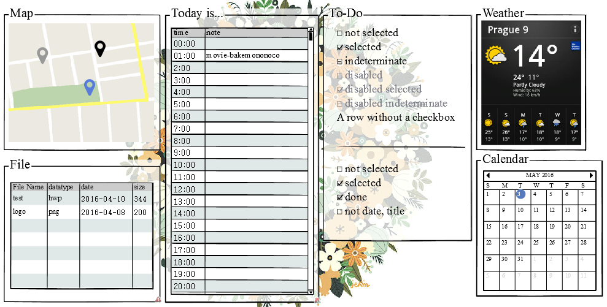

**□** 월간 캘린더

- FULLCALENDAR Plugin

- Jquery-UI, DragularJS

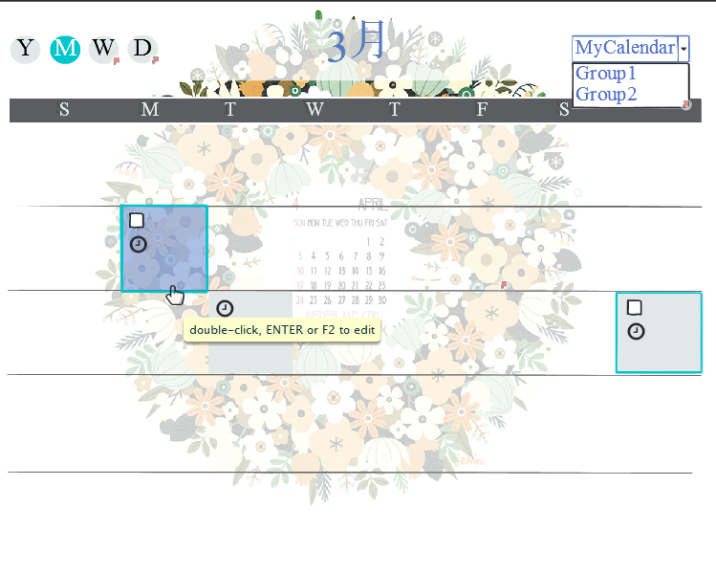

□ 파일관리 (태그)

- 정규표현식 활용

- ViewerJs | FilePreviews.IO 활용

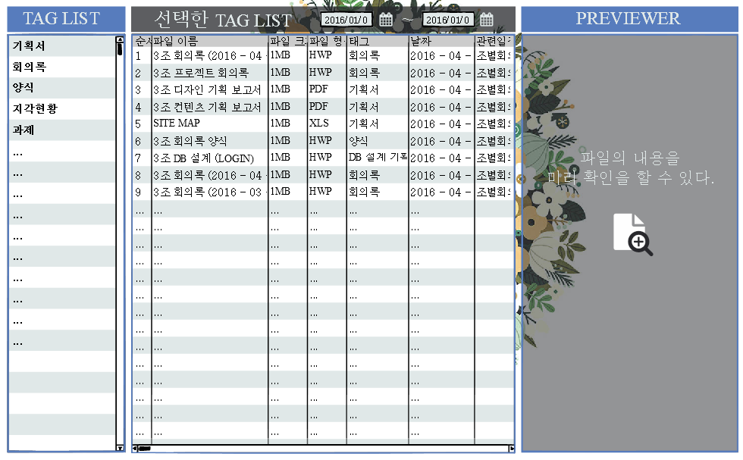

**4. 평가 기준표**

|  |  |  |
| --- | --- | --- |
| **평가 기준표** | | **평가** |
|
| **개발환경구축** | **1. 서버를 통한 시현이 가능한가** |  |
| **2. Codeigniter를 적용하였는가** |  |
| **3. 프로젝트에 맞는 플러그인 및 라이브러리를 적용하였는가** |  |
| **대시보드** | **1. Drag & Drop을 활용하여서 페이지의 UI를 만들었는가** |  |
| **2. 각각의 서비스가 명확하게 보이는가** |  |
| **3. 각각의 레이아웃을 더블클릭 시 확대화면으로 전환되는가** |  |
| **월간 캘린더** | **1. 페이지 이동없이 연간, 월간, 주간, 일간 캘린더로 전환되는가** |  |
| **2. Drag & Drop을 활용하여서 페이지의 UI를 만들었는가** |  |
| **3. 그룹별로 일정이 관리되는가** |  |
| **파일 관리** | **1. 태그에 맞는 파일을 제대로 보여주는가** |  |
| **2. 각각의 파일의 미리보기를 제공하는가** |  |
| **3. 파일에 맞는 일정을 팝업으로 보여주는가** |  |
| **단축 명령창** | **1. 검색할 때 자동완성 기능을 제공하는가** |  |
| **2. 명령어를 통한 일정 및 파일 관리가 가능한가** |  |
| **DIV 설계** | **1. 페이지의 레이아웃 구성이 제대로 되어있는가** |  |
| **2. 레이아웃 별로 파일을 관리하였는가** |  |

**5. 기타 | 어필요소**

□ UnderscoreJS를 활용하여 개발을 함수 단위로 수행

□ Jquery-UI | DragularJS를 활용하여 Drag & Drop

□ Restful API 설계를 하여서 타 사이트에서도 서비스를 활용 가능하도록 설계